Министерство науки и высшего образования РФ

**Федеральное государственное бюджетное образовательное учреждение**

**высшего образовани**я

**«Томский государственный университет систем управления**

**и радиоэлектроники» (ТУСУР)**

Кафедра автоматизированной обработки информации (АОИ)

**2D аффинные преобразования**

Отчет о выполнении лабораторной работы

По дисциплине «Компьютерная графика»

Студент гр.__428-2__

_________Челпанов Д. А.___

«_____» _______________ 20__ г.

Руководитель

канд. техн. наук, доцент каф.АОИ

______________ Т.О. Перемитина

«_____» _______________ 20__ г.

Томск 2020

# 1 Постановка задачи

Цель работы: Применение аффинных преобразований в двумерном пространстве.

Изучить теоретические основы 2D аффинных преобразований.

Построить двумерное изображение заданной фигуры (начальное положение фигуры).

Выполнить аффинные преобразования (поворот, масштабирование, отражение и сдвиг) – путем реализации процедуры (функции) умножения матрицы начальных координат фигуры на матрицу преобразований.

Отобразить новое положение фигуры.

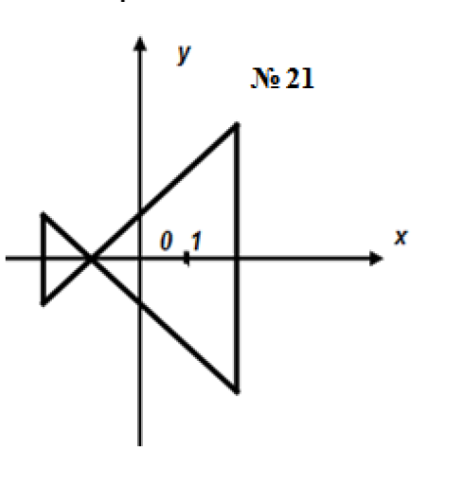

# 2 Выполнение работы

В Рис 2.1 показан код реализации рисования фигуры, а на рис 2.2 результат выполнения.

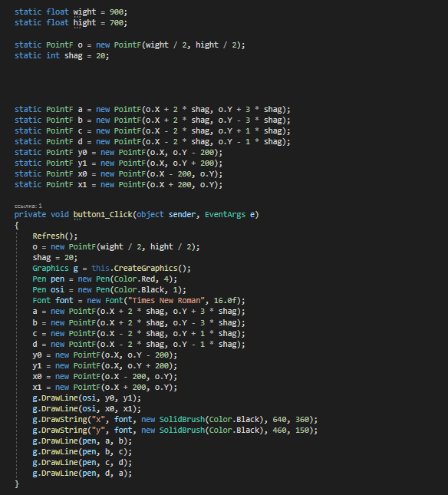

Рис 2.1 – код рисования фигуры;

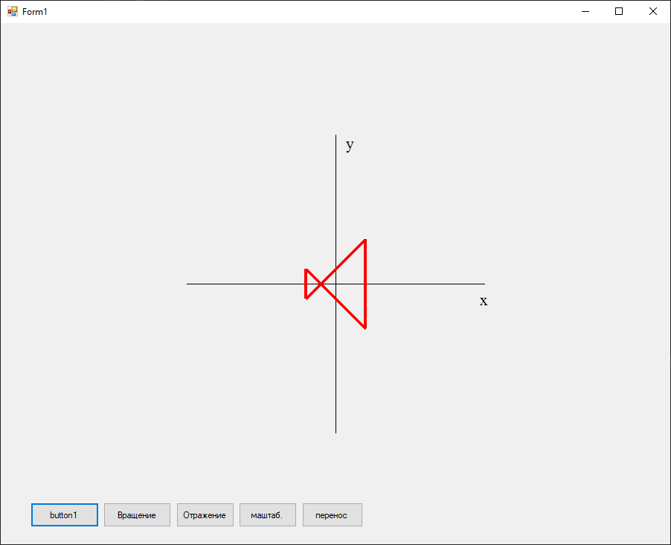

Рис 2.2 – результат кода на рис 2.1

На рис 2.3 реализован код перемножения точек фигуры на матрицу вращения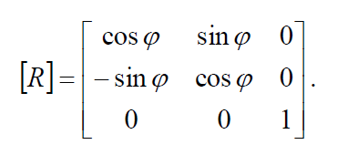

На рис 2.4 результат работы кода на рис 2.3: поворот фигуры на 90 градусов. Из-за вычислительной ошибки внутри машины фигура получилась немного не ровной, но при повороте на более точное число, фигура получается точной.

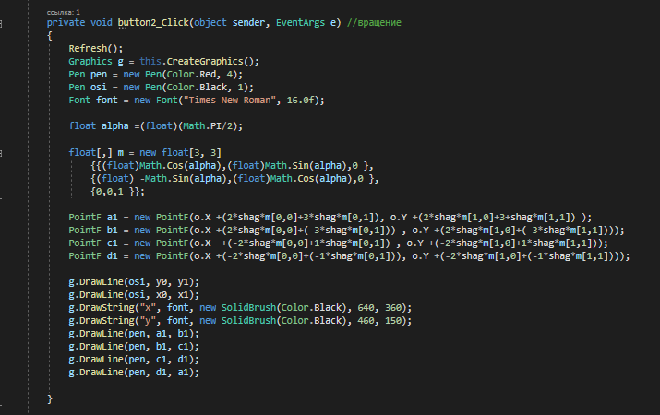

Рис 2.3 – код вращения фигуры

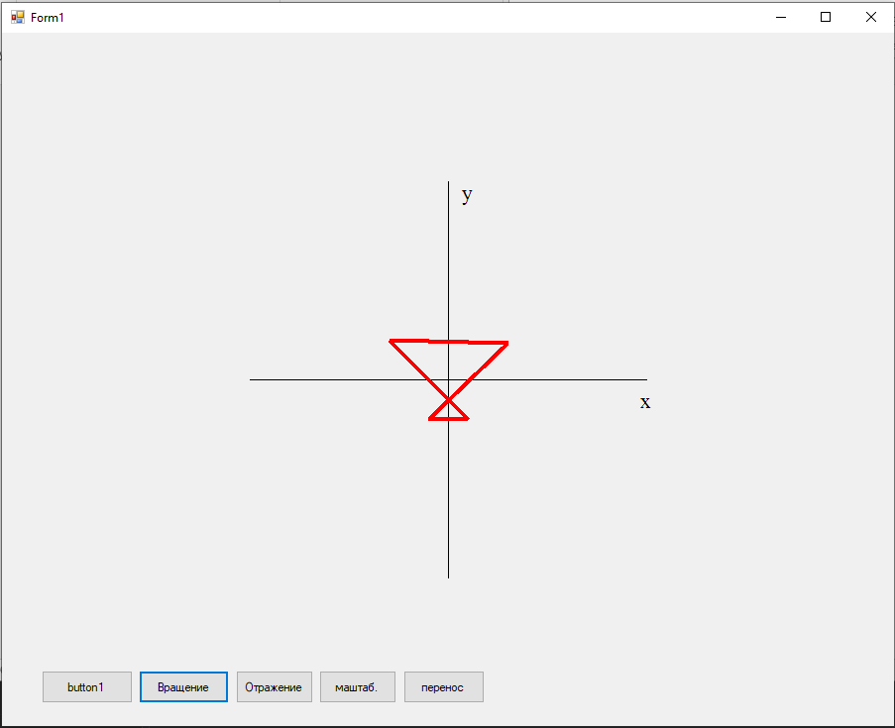

Рис 2.4 – результат выполнения кода вращения

На рис 2.5 и рис 2.6 и рис 2.7 представлены код умножения точек фигуры на матрицу отражения и результат кода относительно оси x и относительно оси y соответственно.

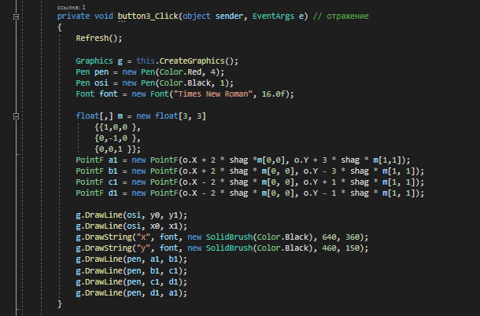

Рис 2.5 – код отражения

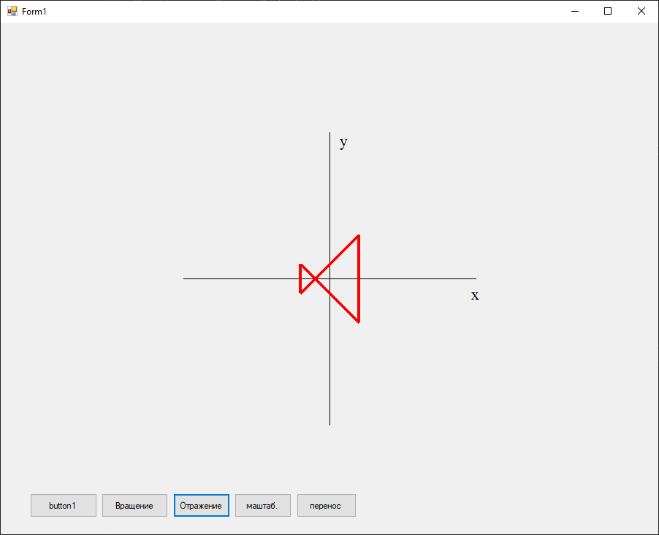

Рис 2.6 – отражение относительно оси x

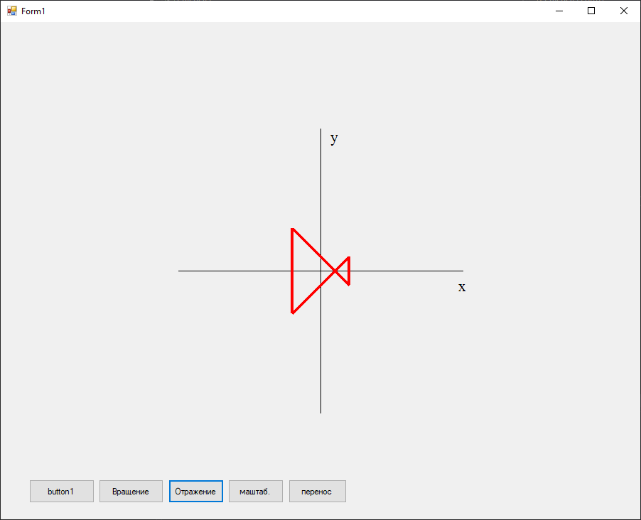

Рис 2.7 – отражнеие относительно y

На рис 2.8 код масштабирования в 2 раза по x и y, а на рис 2.9 результат.

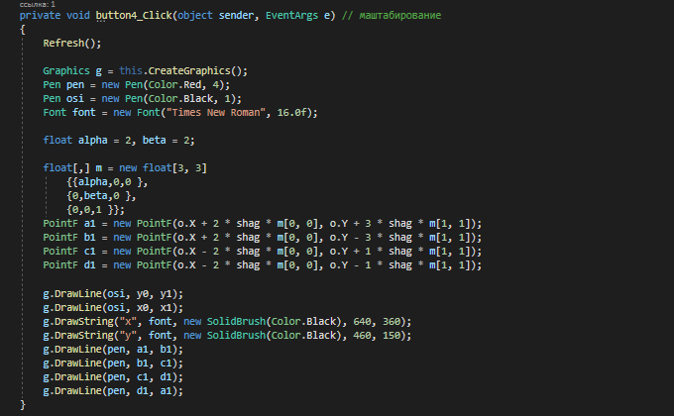

Рис 2.8 – код маштобирования

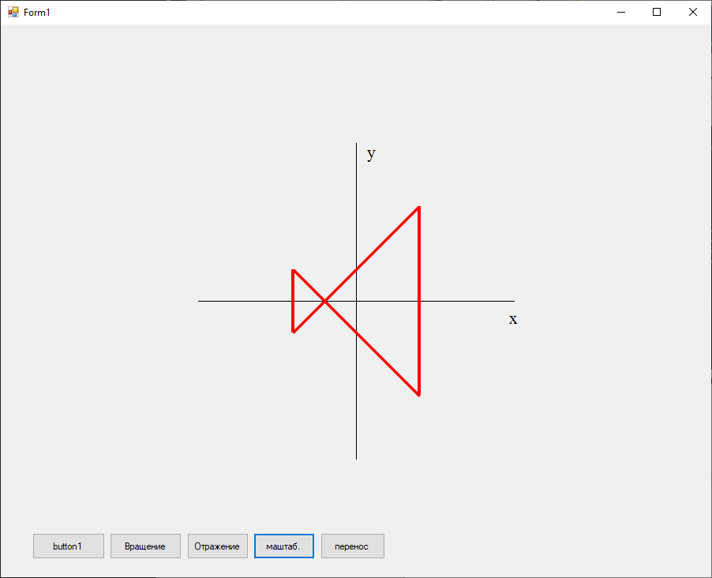

Рис 2.9 – результат маштабирования

На рис 2.10 код переноса, а на 2.11 результат.

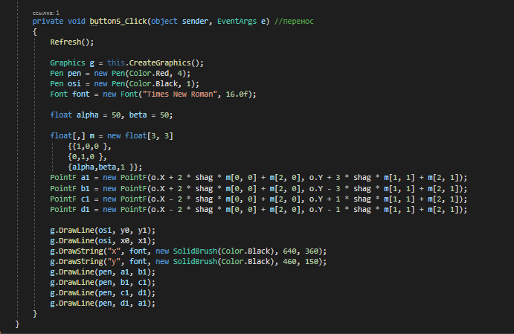

Рис 2.10 – код переноса

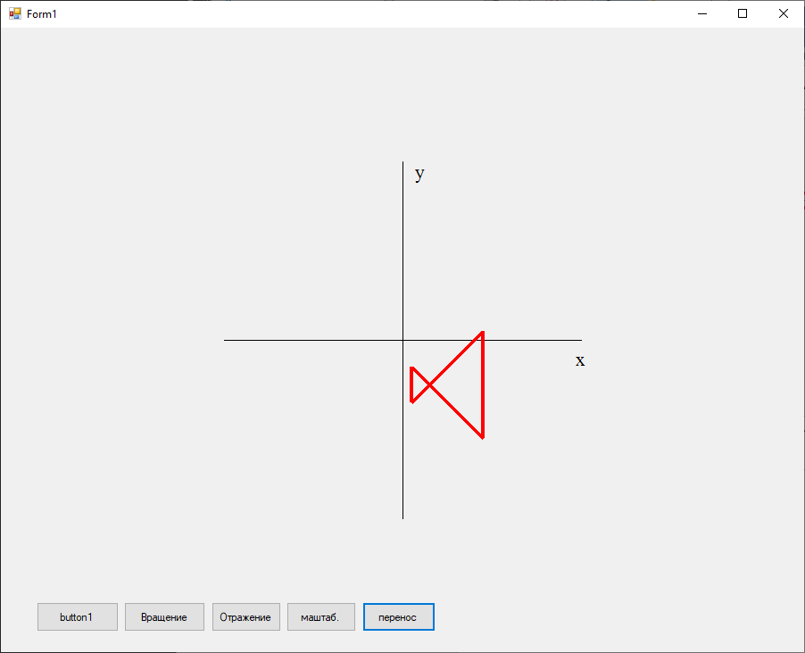

Рис 2.11 – результат переноса

# 3 Вывод

В результате проделанной работы были изучены теоретические методы 2D аффинных преобразований. Была реализована программа с возможностью нарисовать оси координат, а также фигуру согласно данному варианту и провести над ней аффинные преобразования согласно заданию.